**MTeam 2025年候選管理組納新試題**

1. 本測試為開卷考試，可以使用搜尋引擎及其他材料進行作答。
2. 請在回報文檔中作答，簡繁無要求。
3. 本文檔請轉為pdf並命名為 “站內UID 站內用戶名”
4. 超時未提交者視為放棄。

一、選擇題

1.以下說法正確的是（ ）

A.發佈中國大陸影片資源在特定條件下可以使用中文編寫主標題

B.新用戶候選區累計通過10個種子可永久免除候選

C.視頻數量過多的影視區資源可以使用壓縮包發佈

D.已有資源斷種可重新發佈

2.以下說法不正確的是（ ）

A.僅官組可以使用“-MTeam”作為種子及主標題尾碼

B.若已存在某製作組資源合集，可繼續轉載該製作組發佈的該資源分集資源

C.國產成人事件資源不可以直接發佈

D.候選管理擁有特權審核通過符合發佈規則的候選資源

3.命名為“Fei Ri Chang Lian Ai S01E11 2160p TX WEB-DL AAC2.0 H.265-MWeb”的種子，其類別應當選擇（ ）

A.Misc（其他）

B.影劇/綜藝/BD

C.影劇/綜藝/HD

D.紀錄

4.在MTeam發佈種子時，MediaInfo需要使用什麼模式上傳（ ）

A.HTML

B.Text

C.Basic

D.Sheet

5. 以下是一段視頻的音軌MediaInfo，根據此資訊，基本資訊部分的音訊編碼應如何選擇（ ）

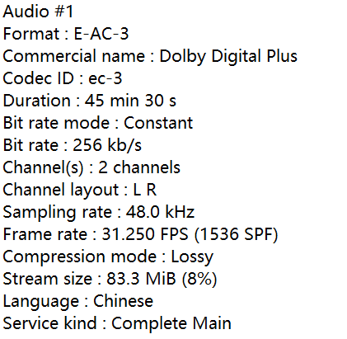

A.FLAC

B.DDP

C.AAC

D.DD

二、填空題（所有空白部分答案不超過10個字）

1. 或以上等級使用者可以新增候選。

2.發佈資源大小超過 會強制候選。

3.發佈資源時需優先填寫 以確保音視頻編碼及視頻解析度正確識別。

4.本站禁止小組名為 的資源

5.在杜比影片的MediaInfo中，Dolby Vision BL+EL+RPU為 層杜比。

三、簡答題（請在test2站內查看以下三個種子找出錯誤，同時可以寫出原因與解決辦法。）

進入tg群：<https://t.me/+_CORHUq5SqU2NmQ1> ，發送郵箱自助獲取邀請。

1. <https://test2.m-team.cc/detail/767684>

2. <https://test2.m-team.cc/detail/767685>

3. <https://test2.m-team.cc/detail/767683>

四、命名題（請根據以下MediaInfo為該資源命名，影片名稱及年份已在題中給出，該片類別為電影，來源為流媒體）

General

Complete name： Good Lucky 2025

Video

Format: AVC

Format settings: CABAC / 4 Ref Frames

Codec ID: avc1

Codec ID/Info: Advanced Video Coding

Width: 1920 pixels

Height: 1080 pixels

Frame rate: 25.000 FPS

Color space: YUV

Chroma subsampling: 4:2:0

Bit depth: 8 bits

Color range: Limited

Color primaries: BT.709

Transfer characteristic: BT.709

Matrix coefficients: BT.709

Audio

Format: AAC LC

Format/Info: Advanced Audio Codec Low Complexity

Codec ID: mp4a-40-2

Bit rate: 128 kb/s

Channel(s): 2 channels

Channel layout: L R

Sampling rate: 44.1 kHz

Frame rate: 43.066 FPS (1024 SPF)

請根據以上MediaInfo，編寫出該資源的主標題，製作組為“-MWeb”